

TRABAJO FINAL: SISTEMAS OPERATIVOS

**Lucas Martin Treser - Desarrollo de Software - IDRA**



octubre de 2024

***Autores: Stefano Mastrángelo Bruno / Fausto Zaccanti***

### Introducción

En este trabajo desarrollaremos un **conjunto** de scripts en **Bash** que permiten realizar **tres tareas importantes** en la administración de sistemas operativos **Linux**: la **eliminación** de **archivos temporales** y **cachés** para **liberar espacio** en **disco,** **verificar** e **instalar** **actualizaciones** del **sistema** de forma **automática**, **registrando** los **cambios, y** la **sincronización** de **archivos** entre el **sistema** **local** y un **servidor remoto** utilizando **rsync**.   
A continuación, se describe en detalle cada una de estas tareas, primero dándonos la opción desde un menú inicial para que el usuario escoja, su implementación técnica y los resultados esperados.

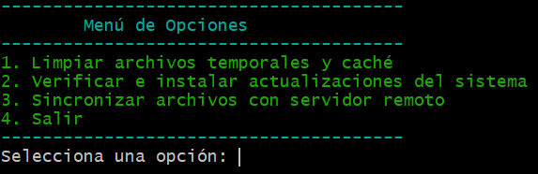

## -1: Limpieza de Archivos Temporales y Caché

### Descripción: La eliminación de archivos temporales y cachés del sistema es una tarea crucial para mantener el rendimiento óptimo del sistema y liberar espacio en disco. En sistemas Linux, los archivos temporales se almacenan en el directorio /tmp y en Windows la carpeta será %TEMP% donde pueden acumularse rápidamente, ocupando espacio innecesario. Además, cachés como los de navegadores y el sistema de gestión de paquetes (APT) también pueden consumir grandes cantidades de espacio.

### Implementación técnica: Se ha creado un script en Bash que automatiza la limpieza de estos archivos. El script realiza las siguientes tareas: - Limpieza de archivos temporales del sistema (/tmp o %TEMP%). - Limpieza de la caché de APT (gestor de paquetes de Ubuntu/Debian). - Limpieza de la caché de navegadores comunes como Google Chrome y Firefox.

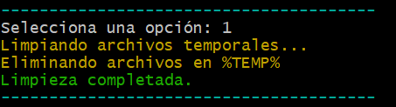

Aquí los **archivos temporales** ya fueron **eliminados** debido a la **cantidad** de veces que los **programadores** la **ejecutaron** la opción para **testearla**.Si no hubiese sido así aquí **aparecería** una lista todos los **archivos** que fueron **eliminados**.

**-2: Verificar e instalar actualizaciones del sistema de forma automática, registrando los cambios**

## Descripción:

**Mantener** un **sistema** Linux **actualizado** es una tarea **crucial** para garantizar tanto la **seguridad** como el **rendimiento** del sistema. **Automatizar** este proceso permite **reducir** el **tiempo** de **administración** y **asegurarse** de que los **parches** de **seguridad** se **apliquen** puntualmente.

**Verifique** y **realice** **actualizaciones** **automáticas** en sistemas basados en **Debian** (como **Ubuntu**) o **Windows**. Además, el script **registrará** los **cambios realizados**, **incluyendo errores** que puedan **ocurrir** durante el **proceso de actualización**.

### Implementación Técnica:

El script deberá ejecutarse con privilegios de **superusuario**

Uso de las herramientas **apt-get** para la actualización y la automatización respectivamente, **sudo** para ejecutar comandos con privilegios de superusuario o administrador, **-y** para suprimir la solicitud de confirmación interactiva y **update** y **upgrade** para actualizar e instalar la lista de paquetes más recientes del sistema.

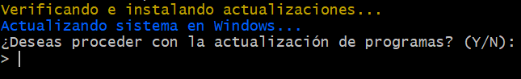

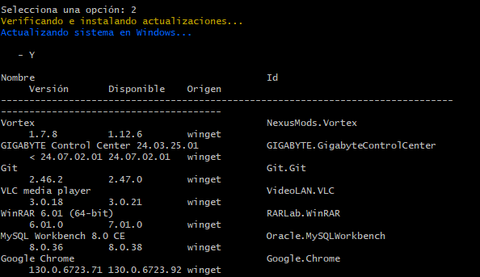

Aquí se **actualizaron** los **programas** que estaban en la **lista de actualizaciones** de uno de los **programadores.**

## -3: Sincronización de Archivos con un Servidor Remoto usando rsync

### Descripción:

La sincronización de archivos entre un sistema local y un servidor remoto es una tarea común en la administración de sistemas. Rsync es una herramienta eficiente que permite copiar y sincronizar archivos entre sistemas, manteniendo solo las diferencias y ahorrando ancho de banda y tiempo.

### Implementación técnica: El siguiente script utiliza rsync para sincronizar una carpeta local con una carpeta en un servidor remoto. El comando rsync asegura que solo los archivos modificados o nuevos sean copiados al servidor remoto.

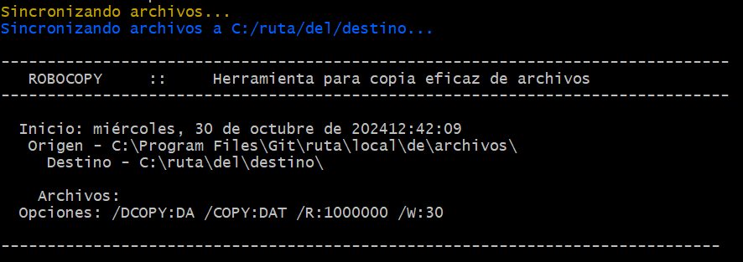

C:\Users\Stefano\AppData\Local\Microsoft\Windows\INetCache\Content.Word\images.png

Se utilizó aquí comandos como **Robocopy**  para usuarios de Windows que necesitan una herramienta confiable para copias y replicaciones de datos.   
**Rsync** sería lo mismo pero para sistemas Linux.

**Pequeño glosario:**

**apt-get**: **Utilizado** para **gestionar** **software**. Forma parte de **APT** (Advanced Package Tool) y permite **instalar**, **actualizar** y **eliminar** **programas** de manera **sencilla**.

-y: Suprimir la solicitud de confirmación interactiva.

**update**: **Asegurarse** de que el **sistema** tenga **información** **actualizada** sobre los **paquetes** que se pueden **instalar** o **actualizar.**

**upgrade**: Cuando ejecutas un comando como **sudo apt-get upgrade** o **sudo apt** **upgrade**, el **sistema** busca en la **lista** de **paquetes** **actualizada** (generalmente **obtenida** **previamente** con el **comando** **update**) y **actualiza** todos los paquetes que **tienen** **versiones** **más recientes disponibles**.

**rm**: Se utiliza para **eliminar** **archivos** o **directorios** en el sistema

**find**: **Busca** **archivos** y **directorios** que **cumplan** con ciertos **criterios**, como **antigüedad** o **nombre**.

**date**: **Muestra** o **establece** la **fecha** y **hora** del **sistema**. En los scripts, se **usa** para **registrar** **cuándo** se **realizaron actualizaciones**.

**echo**: **Muestra** un **mensaje** en la **terminal** o lo **escribe** en un **archivo**.

**rsync**: **Utilizado** para **sincronizar** **archivos** y **directorios** entre ubicaciones **locales** y **remotas**. Rsync es eficiente porque **solo copia los archivos que han cambiado**.

**df**: **Informa** sobre el **espacio** en disco **disponible** en todos los sistemas de **archivos** **montados**.

**sudo:** **Permite** a los **usuarios ejecutar comandos** con **privilegios** de **superusuario** o **administrador**.

## Conclusión:

Este **conjunto** de **scripts** **proporciona herramientas** **eficientes** para la **administración** de **sistemas Linux**, permitiendo **automatizar** la **limpieza** de **archivos** temporales y caché, **verificar** e **instalar** **actualizaciones** del sistema automáticamente y la **sincronización** de **archivos** con un **servidor** **remoto**.   
Implementar estos **mejorará** tanto el rendimiento como la **seguridad** del **sistema** al **liberar espacio en disco** y garantizar que los archivos críticos se sincronicen correctamente.